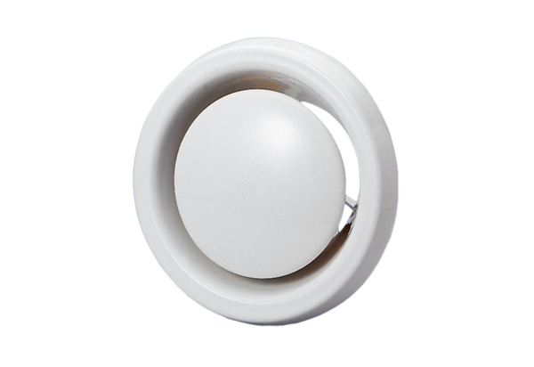Bouche d'extraction-insufflation ignifugée TB 12Unité de conditionnement : 1 pièceGamme: C
Numéro de référence : 0151.0271Fabricant : MAICO

